Te same, wysokie walory użytkowe „zamknięte” w dwukrotnie mniejszej obudowie
Nowa rodzina kompaktowych sterowników PLC firmy B&R to więcej miejsca w szafie sterowniczej
B&R wprowadza nową rodzinę sterowników PLC: X20 Embedded. Sterowniki odznaczają się wysoką wydajnością, przy tym zawierają liczne zintegrowane interfejsy i to mimo niewielkiej obudowy o szerokości zaledwie 55 mm. To nie więcej niż połowa szerokości innych podobnych urządzeń.
Dzięki wydajnym procesorom Intel Atom, nowe sterowniki PLC nadają się również do wymagających aplikacji o krótkich czasach cyklu. Te kompaktowe urządzenia mogą nawet służyć do sterowania w pełni funkcjonalnymi aplikacjami robotycznymi. Z perspektywy konstruktorów maszyn ich stosowanie to zarówno mniejsze koszty, jak i mniej miejsca potrzebnego w szafie sterowniczej.
Wyposażone są standardowo w dwa porty USB, zintegrowaną kartę pamięci flash oraz dwa porty Ethernet. Zintegrowany switch umożliwia użycie okablowania typu daisy-chain bez konieczności stosowania dodatkowej infrastruktury sieciowej.
Zintegrowane interfejsy
Urządzenia posiadają interfejsy sprzętowe do POWERLINK i RS485. Za pomocą interfejsu RS485 można podłączyć przemiennik częstotliwości bezpośrednio do sterownika PLC bez dodatkowego sprzętu. Zintegrowany jest również zasilacz. Pomimo wysokiej wydajności sterowniki PLC nie wymagają żadnych wentylatorów ani baterii, co czyni je w pełni bezobsługowymi.
Opcjonalne warianty sterowników PLC posiadają gniazda interfejsu umożliwiające obsługę dodatkowych sieci przemysłowych. Wszystkie karty interfejsów B&R można łączyć z serią X20 Embedded, a wszystkie moduły I/O X20 można podłączać w zwykły sposób.

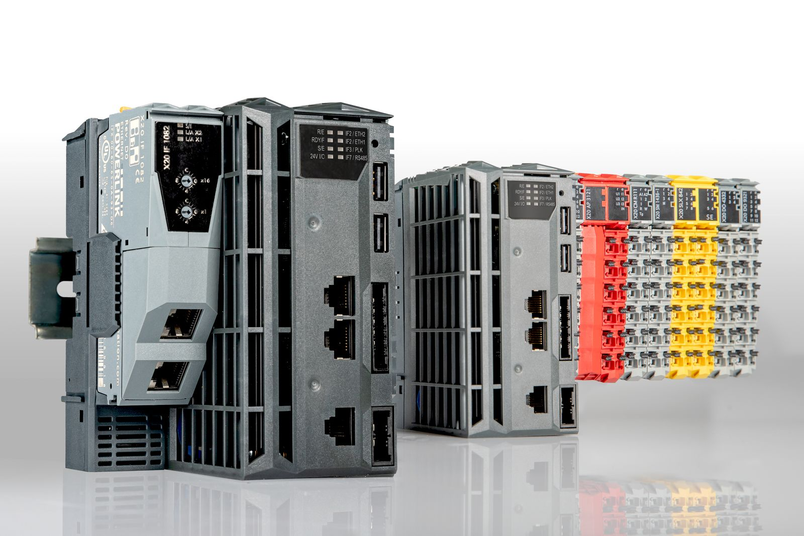
Nowa rodzina sterowników PLC X20 Embedded pozwala korzystać z zalet procesorów Intel Atom upakowanych w obudowie o szerokości zaledwie 55 mm.

O firmie B&R
B&R to innowacyjna firma z branży automatyzacji z siedzibą w Austrii i przedstawicielstwami na całym świecie. Od 6 lipca 2017 B&R stała się jednostką biznesową Grupy ABB. Jako globalny lider w automatyce przemysłowej, B&R łączy najnowocześniejsze technologie z kunsztem inżynieryjnym, oferując klientom z praktycznie każdej branży kompleksowe rozwiązania z zakresu automatyki maszyn i automatyki zakładowej, sterowania napędami, interfejsów HMI oraz zintegrowanej technologii bezpieczeństwa. Dzięki standardom komunikacji przemysłowej IoT, takim jak OPC UA, POWERLINK i openSAFETY, a także z wydajnym środowiskiem programistycznym Automation Studio, B&R nieustannie przedefiniowuje przyszłość technologii automatyzacji. Duch innowacyjności, który prowadzi B&R na szczyt przemysłowej automatyzacji, jest wzmacniany zamiłowaniem do upraszczania procesów i wyprzedzania oczekiwań klientów.
Aby uzyskać więcej informacji odwiedź stronę www.br-automation.com

